Inhaltsverzeichnis
Zweck und Ziel 1
Geltungsbereich 1
Zuständigkeiten 1
Verfahrensbeschreibung 2
Vorbereitungen: 2
Schritt 1: 2
Schritt 2: 2
Schritt 3: 3
Schritt 4: 3

ERSTELLT  (Prozessverantwortlicher) | FREIGEGEBEN  (Prozessinhaber)
Am:  Von:  Unterschrift: | Zum:  Von:  Unterschrift:

Zweck und Ziel
Diese Weisung regelt das Schmieren der Zug- und Stoßeinrichtung im Zugverband.

Geltungsbereich
Diese Anweisung gilt für alle Mitarbeiter der waggon24 GmbH die mit dem Schmieren von Güterwagen im Zugverbandbeauftragt sind.

Zuständigkeiten
Zuständig für die Inhalte dieser VA sind die OM und der technische Leiter.

Verfahrensbeschreibung

Vorbereitungen:
- letzten Wagen gegen wegrollen sichern (Handbremse, Hemmschuh)
- Druckluftbremse lösen (Lösezug beidseitig betätigen)

Schritt 1:
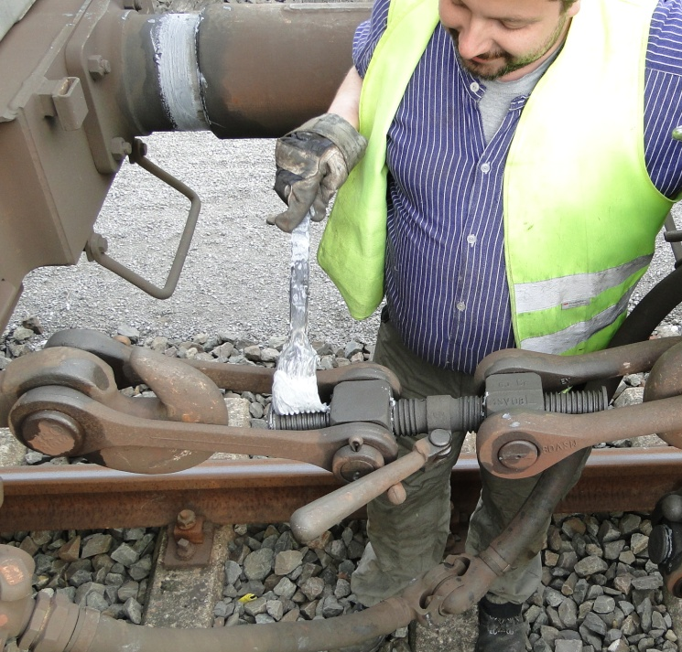
- Pufferhülsen schmieren
- Kupplungsspindel schmieren

Schritt 2:
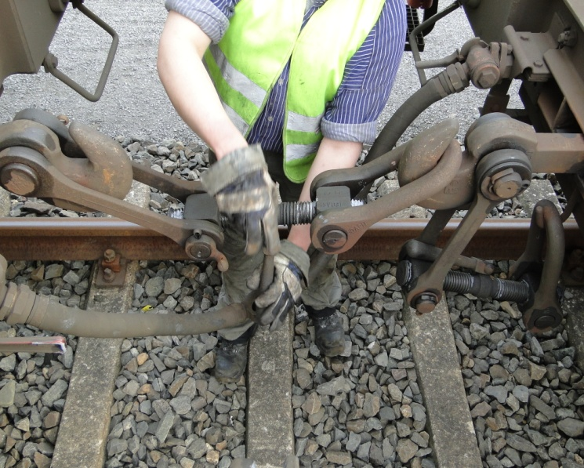
- Kupplung auf drehen

Schritt 3:
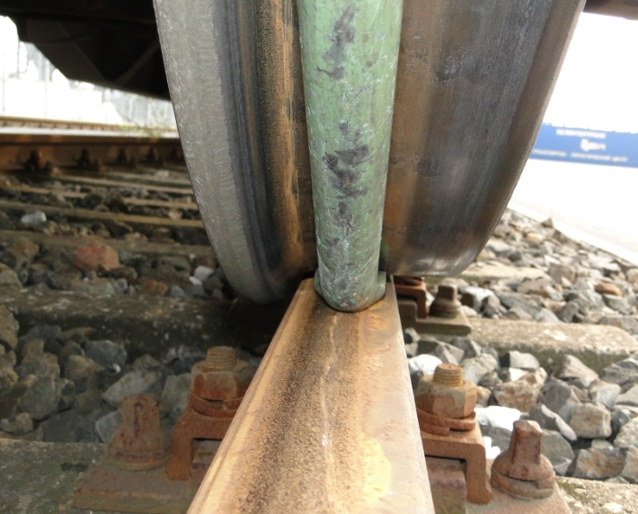
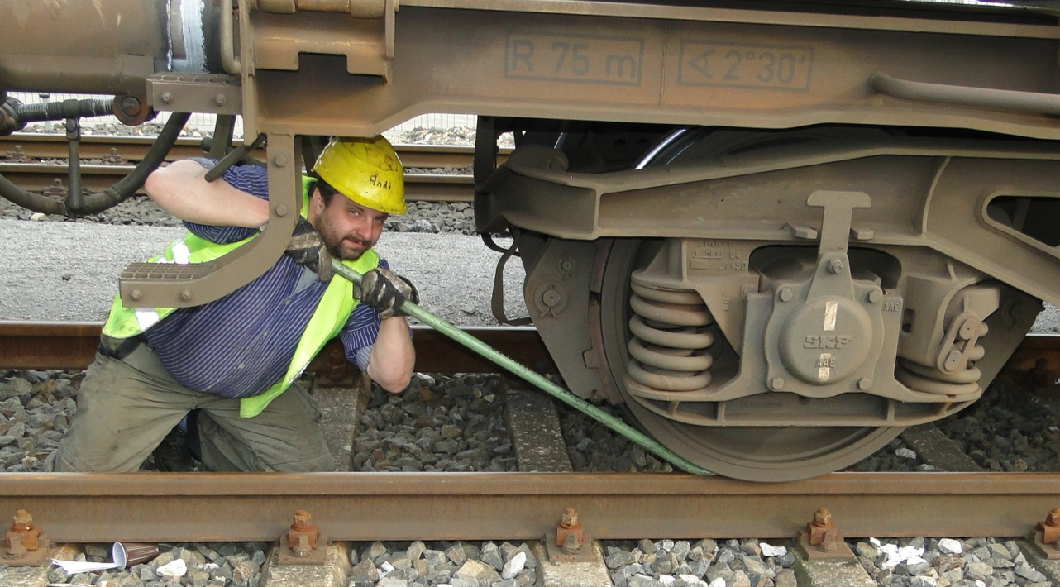

- nur den ersten Wagen mit Stemmeisen wegdrücken

Schritt 4:
- ersten Wagen gegen Wegrollen sichern
- Pufferteller schmieren
- Kupplung zwischen zweitem und drittem Wagen aufdrehen
- Kupplung zwischen erstem und zweitem Wagen zudrehen
- so wird dann Wagen für Wagen bewegt

